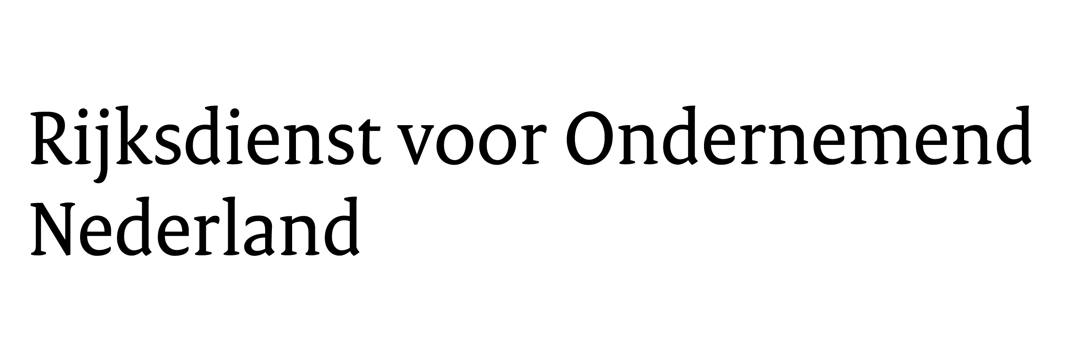



Over dit formulier  - Met dit formulier kunt u uw project bij de Rijksdienst voor Ondernemend Nederland (RVO.nl) aanmelden om mee te dingen naar de benoeming tot Nationaal Icoon 2019.  - Lever formulier en bijlagen in bij RVO.nl  (het adres staat hiernaast).  - Lever tijdig in! Het uiterste inlevertijdstip is  maandag 1 maart 2019, 24:00 uur.  - Meer informatie vindt u op rvo.nl/nationaalicoon  - Het formulier kan worden opgeslagen op uw eigen systeem en worden gemaild naar RVO als bijlage. Onvolledig ingevulde formulieren worden niet in behandeling genomen. | Aanmelding  Nationaal Icoon
 | Rijksdienst voor ondernemend Nederland  Prinses Beatrixlaan 2  Postbus 93144  2509 AC Den Haag | T +31 (0)88 042 42 42  E nationaalicoon@rvo.nl  www.nationaleiconen.nl

 |  |  | Komt u in aanmerking?
a. Bestaat het financiële belang binnen het project voor tenminste twee derde uit Nederlandse bedrijven en/of kennisinstellingen? |  |  |  | Ja
 |  |  |  | Nee > Op basis van deze informatie voldoet u niet aan de randvoorwaarden.
b. Wordt er samengewerkt met strategische partners zoals bedrijven, kennisinstellingen  en/of overheden? |  |  |  | Ja
 |  |  |  | Nee > Op basis van deze informatie voldoet u niet aan de randvoorwaarden.
 | 1 |  | Gegevens aanvrager
1.1 Naam organisatie/programma
1.2 KvK-nummer
1.3 Straat
 |  |  | Huisnummer |  |  |  |  |  |  |  | Huisnummertoevoeging
Huisnummer en toevoeging
 |  |  | Postcode |  |  |  |  |  |  |  | Plaats
1.4 Postcode en plaats
1.5 Land
1.6 Is uw bezoekadres anders  dan uw postadres? |  |  | Ja
 |  |  | Nee > Ga verder met vraag 2.
 |  |  | Straat
1.7 Postadres
 |  |  | Huisnummer |  |  |  |  |  |  |  | Huisnummertoevoeging
 |  |  | Postcode |  |  |  |  |  |  |  | Plaats
1.8 Postcode en plaats
1.9 Land
 | 2 |  | Contactpersoon bij de aanvrager
 |  |  | Titel(s) |  |  | Voorletter(s) |  |  |  |  |  |  |  | Tussenvoegsel(s)
2.1 Contactpersoon
 |  |  | Achternaam
 |  |  |  |  |  |  |  |  |  |  |  |  |  | Man |  | Vrouw
2.2 Telefoon
2.3 Mobiel
2.4 E-mail
 |  |  | Leeswijzer: Met een boegbeeld bedoelen we iemand, een persoon, die namens het project/bedrijf/consortium optreedt als vertegenwoordiger voor mogelijke publieke optredens.
2.5 Zal bovenstaande contactpersoon als boegbeeld van het project optreden? |  |  | Ja > Ga verder met vraag 3.
 |  |  | Nee > Vul vraag 2.6 t/m 2.9 in.
2.6 Naam organisatie
 |  |  | Straat of postbus
2.7 Postadres
 |  |  | Huisnummer of postbusnummer |  |  |  |  |  |  |  | Huisnummertoevoeging
 |  |  | Postcode |  |  |  |  |  |  |  | Plaats
2.8 Postcode en plaats
2.9 Land
 | 3 |  | Kerngegevens en betrokken partijen
3.1 Projectnaam
Projectnaam afkorting
 |  |  | Maximaal 500 woorden.
3.2 Samenvatting project/programma
Let op! Bij veel aanmeldingen is de voorselectie alleen op basis van deze samenvatting. Zie artikel 6 van het reglement.

 |  |  | Maximaal 200 woorden.
3.3 Welke mijlpalen wilt u met uw project binnen
5-10 jaar bereiken? Wat is daarvoor nodig?
 |  |  | Maximaal 100 woorden.
3.4 Geef aan in hoeverre het project al een substantiële omvang heeft.
 |  |  | Criterium Maatschappelijke opgaven
 |  |  | Maximaal 500 woorden.
3.5 Beschrijf op welke manier het project op innovatieve wijze bijdraagt aan de oplossing voor een maatschappelijke uitdaging.
http://ec.europa.eu/programmes/horizon2020/en/h2020-section/societal-challenges
 |  |  | Criterium Technologische kwaliteit en mate van innovatie
 |  |  | Maximaal 300 woorden.
3.6 Geef aan waarom uw project uniek en innovatief is. Onderbouw waarom uw project wetenschappelijk/
technologisch grenzen verlegt en voorop loopt in de wereld. Beschrijf welke problemen er zijn die door uw project worden opgelost. Welke kennis en expertise, of bundeling daarvan, is uniek voor uw projectconsortium? Hoe verhoudt zich dat tot soortgelijke initiatieven elders in de wereld?
 |  |  | Criterium Economisch perspectief/verdienvermogen
 |  |  | Maximaal 300 woorden.
3.7 Beschrijf de potentie van het project om bij te dragen aan het verdienvermogen van Nederland. Wat is het internationale marktpotentieel op de middellange en lange termijn? In hoeverre geeft het project kansen voor (nieuwe) Nederlandse bedrijvigheid en omzet? Zijn er kansen op grootschalige toepassing en/of spin-offs naar andere sectoren?
 |  |  | Maximaal 100 woorden.
3.8 Beschrijf waarom het project inspirerend is voor ondernemers, burgers, potentiële afnemers en wetenschappers.
 |  | 4 | Checklist bijlagen
4.1 Indien van toepassing;
geef aan welke bijlagen u meestuurt (bijvoorbeeld afbeeldingen, impressies filmpjes).
 |  | 5 | Verwerking persoonsgegevens
  Ik geef toestemming voor het verwerken van persoonsgegevens in het kader van deze competitie.
 |  | 6 | Verklaring en ondertekening
- Ik ben bevoegd en/of gemachtigd om deze aanmelding te ondertekenen.
- Ik verklaar dat dit formulier naar waarheid is ingevuld.
 |  |  | Titel(s) |  |  | Voorletter(s) |  |  |  |  |  |  |  | Tussenvoegsel(s)
5.1 Ondertekenaar
 |  |  | Achternaam
 |  |  |  |  |  |  |  |  |  |  |  |  |  | Man |  | Vrouw
 |  |  |  |  |  |  |  |  |  | Dag Maand Jaar
5.2 Handtekening en datum
 |  | 7 | Vervolg
U levert het formulier in
Stuur het ingevulde en ondertekende formulier tijdig naar RVO.nl. Het adres en de
informatie over de uiterste inleverdatum vindt u bovenaan bladzijde 1 van dit
formulier.

U ontvangt van ons een ontvangstbevestiging
Binnen 10 dagen stuurt RVO.nl u een ontvangstbevestiging. Daarin vindt u meer
informatie over de verdere procedure.

Heeft u daarna nog vragen?
Neem dan contact op met RVO.nl. De contactgegevens staan vermeld in de
ontvangstbevestiging.

We verwerken uw persoonsgegevens, omdat dit noodzakelijk is voor de uitvoering
van deze competitie. Uw persoonsgegevens worden niet voor andere
doeleinden gebruikt en worden niet langer bewaard dan noodzakelijk is. Voor
meer informatie zie rijksoverheid.nl/privacy

